
Černé skládky kolem nás

Učivo: | Ochrana životního prostředí
Předmět: | Den Země - ekologický projekt
Ročník: | 4.

Využití multimédií:
Vycházka do okolí obce Moravany zaměřená na vyhledávání míst, kde se objevují černé skládky – igelitové pytle s odpadky poházené po příkopech, znečištění veřejného prostranství dětmi – obaly od cukrovinek, žvýkačky, slupky od pomerančů, banánů, poházené ohryzky.
Aktivní vyhledání místa - vycházka
Zdokumentování - vycházka
Následné uklizení - vycházka
Článek ve školním, nebo obecním časopisu (skupinová práce) - učebna
Samostatná práce – vytvoření mapy černých skládek - učebna
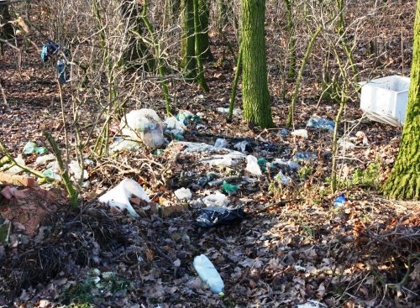
Ukázková fotogalerie:

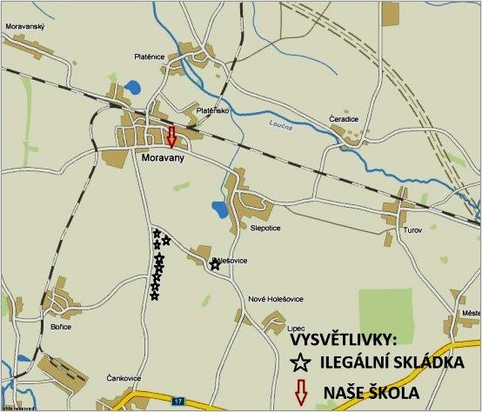

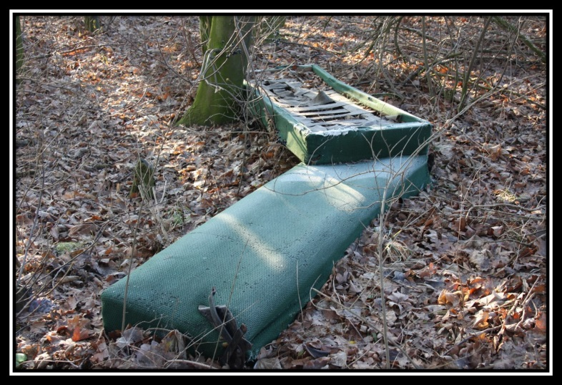

Zdroje: fotografie pořízené na vycházce prostřednictvím tabletu.

Zpracoval: Mgr. Ladislav Januš, ZŠ Moravany

